“身边好人”推荐

鼓楼区（市）区或单位： 2019年7月
姓名 | 王冬梅 | 性别 | 女 | 民 族 | 汉 | 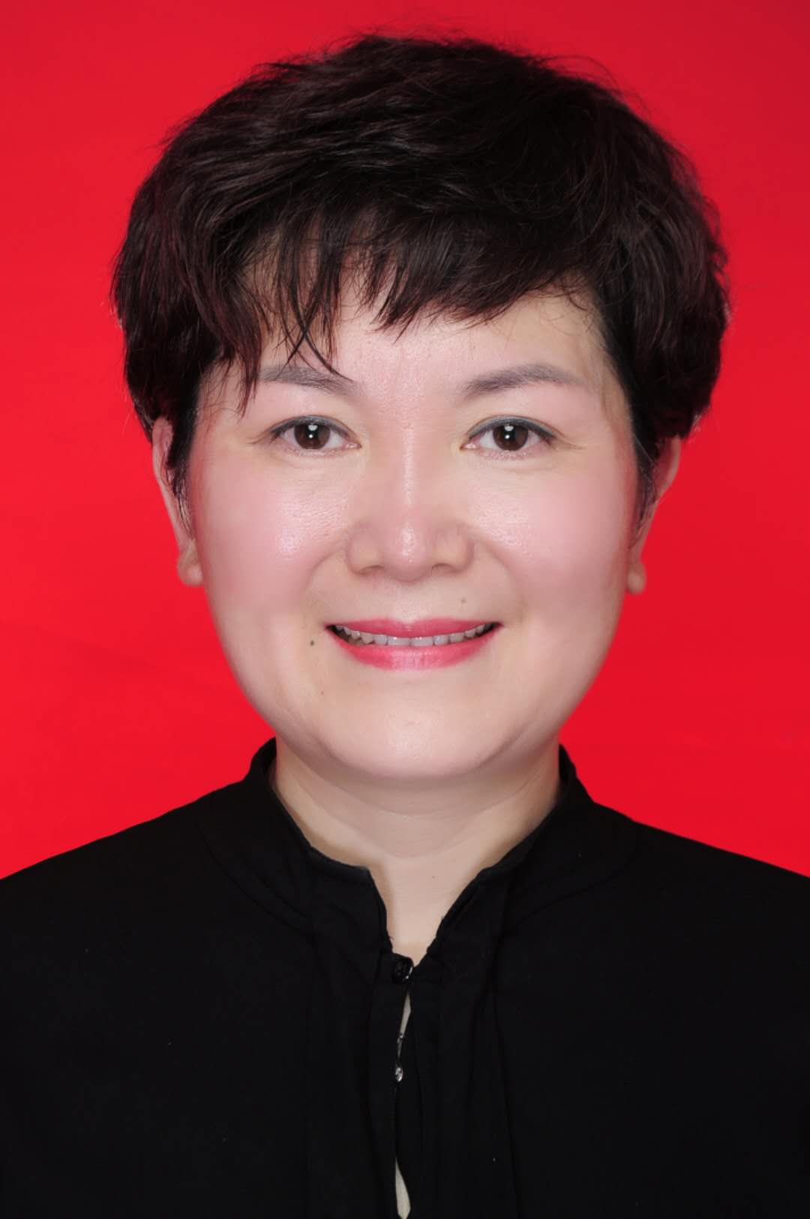
出生  年月 | 1972.10 | 政治  面貌 | 群众 | 参加工  作时间 | 1993.01
单位  职务 | 福州缘圆婚恋服务机构  负责人 |  |  | 文 化  程 度 | 本科
推荐类型 | ■助人为乐 □见义勇为 □诚实守信 □敬业奉献 □孝老爱亲
主  要  事  迹 | 公益红娘:牵爱心红线,系美好姻缘  简要事迹：王冬梅，部队随军家属，是一家婚介机构负责人。之所以从事婚介服务是当她了解到许多奉献国防建设事业的军人还没有找到终生伴侣时，于心不忍，她决心为单身青年牵线搭桥，遂携几位军属姐妹，创办了福州缘圆婚恋服务机构，诚心实意地为军地单身青年搭建鹊桥，为有福之州的“双拥”文化增添了“军地鱼水情，共圆家国梦”的新品牌，努力践行了国家《中长期青年发展规划中，帮助大龄未婚青年成就美好姻缘的要求》。  主要事迹：  从2003年开始，王冬梅把“让有情人终成眷属的甜蜜事业”作为自己的毕生工作，努力掌握婚恋业务知识，认真学习婚恋心理学、情感学、伦理学、教育学等知识，取得了国家人力资源和社会保障部颁发的国家二级婚姻家庭咨询师资格证书，成为未婚青年男女和他们的亲人信得过的婚恋指导师。  十多年来，王冬梅率领机构的姐妹，在省有关单位和福州市以及鼓西街道、西湖社区党委领导的关心支持下，深入基层社区和部队开展工作，并与福州市有关部门单位、鼓楼区有关部门、台江区团委、晋安区妇联、上海新苑夕阳红志愿者队及海峡都市报、福州晚报、海峡姐妹杂志社等五十多个社区和单位合作，无偿义务举办近百场公益相亲活动。2017年5月、8月响应国家三部委联合下发的关心大龄青年的婚姻问题号召，与台江区团委、妇联等先后合作举办“爱心5.17大龄青年公益相亲会”、“军地青年公益相亲活动”；2018年7月与晋安区妇联等联合举办“青丝恋上国防绿”公益相亲活动；2017年、2018年、2019年与鼓西街道、温泉街道联合举办六场“青春有约，缘来是你 ”“温泉有约，缘来是你”“妈妈帮”公益相亲活动；从2016年开始至今，与海都报合作举行36次公益相亲会，与福州市老年协会合作在社区举行18场次公益相亲会，奉献爱心，为未婚青年男女创造了交友择偶的平台，取得了显著的社会效益。  在王冬梅辛勤努力下，已有数百对单身男女特别是军地双方男女成就了美好姻缘，这无疑也为福州双拥模范城做出了出色的贡献。在王冬梅促成良缘的经历中，曾经有一位部队领导因家庭离异后要再婚，由于个人对女方的要求较高，长期难以如愿。最后，在王冬梅的帮助下，一个也是家庭离异的高学历女公务员结识，但又因双方都背负婚前的重负，且羞于放下姿态，情感一时难以增进。王冬梅得知后，想方设法促进，听闻男方因车祸轻伤住院，她便带领女方煲汤送饭，表达发自内心的温馨爱意，这深深感动男方，很快两人打开心结，一个好姻缘又被王冬梅促成，至今家庭幸福美满。又如，驻榕某部北方籍青年军官经她牵线，与福州一位高校女老师结婚。婚后几年里因为南北生活习惯差异和一些家庭琐事，女方多次提出离婚，有次家属甚至跑到男方单位去闹，声称非离不可。这样的婚后问题，本不属于婚介职能范围，但王冬梅出于强烈的社会责任感，投入大量时间奔波，为双方尽力调解，她的良苦用心劝导，最终感动了女方全家，稳定的军地家庭幸福。类似的婚后专业辅导帮助、为家庭保驾护航的事，王冬梅不知做了多少。  更令人感动的是，王冬梅经常急公好义，热心帮助弱势群体解决困难。曾有位在福州饭店打工的河北妇女，家中还有因两次离异留下的两个儿子需要抚养，她因拿不到工钱，急得寻死的心都有了。王冬梅从旁人处得知后，带她去饭店讨回工钱，并介绍她去做高薪职业月嫂，帮助该妇女渡过生活的难关。后来，该妇女的大儿子考上大学，小儿子也在王冬梅爱人辅导下考上了军校，生活越来越幸福。此外，王冬梅还帮助该妇女从军的小儿子娶了媳妇，又帮助该妇女与一位在福州修地铁的中年工程师再缔良缘。在王冬梅的一再支持和无偿帮助下，该妇女走出了人生的窘境，迎来了一个个喜讯，成就了一个和和美美、令人羡慕的大家庭。这位妇女的全家人都由衷地感恩王冬梅的善行，彻底改变了一家人的命运。  这些年来，王冬梅还帮助过不少情感迷茫的单身男女走出困境，确立了正确的婚恋观。曾有一对福州IT离异男和离异女，各育有一孩，虽一见钟情，但苦恼于是否再要一个属于两人的孩子这个问题，迟迟未能走到一起。经过王冬梅不断交流，最终两人重构思维模式，觉得孩子不是婚姻幸福的决定性因素而大胆的结婚领证。再如一个80后的未婚三明女孩，每次相亲总是患得患失，原来该女生生活中有一位小她三岁的男生追她，彼此有情，但她不能跨越年龄的障碍，抱着逃避的心态来报名相亲，细心的王冬梅发现后，对她进行了长时间的专业沟通，消除了她的思想障碍，三个月后收到该女生结婚的好消息……  冬梅在做好本职工作的同时，还带领其团队成员多次参与敬老、助老和各类志愿者活动，所在单位2017年被评为“福州敬老志愿公益林”绿色使者单位，海峡都市报、福州电视台、福建侨报、海峡姐妹、海峡消费报等新闻媒体先后做过多次宣传报道。2016年《海峡姐妹》整版篇幅报道了《军嫂和她的甜蜜事业》；2018到2019年缘圆的红娘老师9次做客《幸福红娘帮》。
注：用■表示“推荐类型”

